1 db Tunturi E80L ergométer
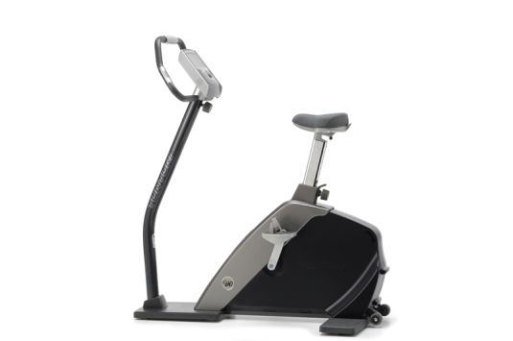
Tunturi E80L ergométer E80L termékleírás:
Edzés módok | 126 különböző program, 10 beépített és 100 felhasználói program, pulzus kontroll, ellenállás kontroll
Egyéb | 14 kg-os lendítő tömeg, T-Ride, T-Road, T-Music, mp3 lejátszó, versenylehetőség, USB csatlakozás
Ergométer | igen
Fitnesz teszt | igen
Fékrendszer | elektromágneses
Garancia | 3 év általános, 15 év a vázszerkezetre
Kijelzők | színes LCD: idő, távolság, sebesség, kcal, watt, pulzus, forulatszám
Kormányállítás | 360 fokban forgatható és állítható magasság
Kézpulzus mérés | igen
Max. terhelhetőség | 150 kg
Méretek (H x SZ x M) | 107 x 70 x 116 cm
Pedál ellenállás | 600W/100rpm, 350W/60rpm watt
Pulzusmérés övvel | igen, az öv tartozék
Súly | 45 kg
Ülésállítás | függőlegesen és vízszintesen

